  ФЕДЕРАЛЬНАЯ  АНТИМОНОПОЛЬНАЯ СЛУЖБА  УПРАВЛЕНИЕ  Федеральной антимонопольной службы  по Свердловской области  ул. Московская, 11, г. Екатеринбург, 620014  тел. (343) 377-00-83, факс (343) 377-00-84  e-mail: to66@fas.gov.ru  ______________ № ____________  На № от | Малобрусянская сельская Управа Администрации Белоярского городского округа  Свердловская область, Белоярский район,  с. Малобрусянское, ул. Ленина, д. 38  Муниципальное казенное учреждение Белоярского городского округа «Отдел капитального строительства, газификации и жилищно-коммунального хозяйства»  624030, Свердловская обл., п.г.т. Белоярский, ул. Ленина, д. 263  Общество с ограниченной ответственностью «Независимое энергосбытовое предприятие»  (ООО «НЭП»)  628403, Ханты-Мансийский Автономный округ - Югра, г. Сургут, пр-кт Мира, д. 43  ООО «РТС-тендер»  127006, г. Москва, ул. Долгоруковская, д. 38, стр. 1
РЕШЕНИЕ
по жалобе № 066/06/33-3983/2021
г. Екатеринбург | 10.11.2021

Комиссия Управления Федеральной антимонопольной службы по Свердловской области по контролю в сфере закупок (далее по тексту – Комиссия) в составе:

*
посредством использования интернет-видеоконференции, которая обеспечивает возможность участия сторон, в 11-30, при участии представителей:

– уполномоченного учреждения в лице Муниципального казенного учреждения Белоярского городского округа «Отдел капитального строительства, газификации и жилищно-коммунального хозяйства» *

– в отсутствие заказчика в лице Малобрусянской сельской Управы Администрации Белоярского городского округа, уведомленного надлежащим образом о времени и месте рассмотрения жалобы, не обеспечившего подключение,

– в отсутствие заявителя в лице ООО «НЭП», уведомленного надлежащим образом о времени и месте рассмотрения жалобы, не обеспечившего подключение,
рассмотрев жалобу ООО «НЭП» о нарушении заказчиком в лице Малобрусянской сельской Управы Администрации Белоярского городского округа, уполномоченным учреждением в лице Муниципального казенного учреждения Белоярского городского округа «Отдел капитального строительства, газификации и жилищно-коммунального хозяйства», его комиссией при осуществлении закупки путем проведения электронного аукциона для заключения энергосервисного контракта на выполнение работ (действий), направленных на энергосбережение и повышение энергетической эффективности использования электрической энергии при эксплуатации объектов наружного (уличного) освещения на территории Малобрусянской сельской Управы Администрации Белоярского городского округа (извещение № 0362300131721000135), Федерального Закона от 05 апреля 2013 года № 44-ФЗ «О контрактной системе в сфере закупок товаров, работ, услуг для обеспечения государственных и муниципальных нужд» (далее по тексту – Закон о контрактной системе), и в результате осуществления внеплановой проверки в соответствии со статьей 99, 106 Закона о контрактной системе,

У С Т А Н О В И Л А:

В Управление Федеральной антимонопольной службы по Свердловской области поступила жалоба ООО «НЭП» (вх. № 01-29743 от 08.11.2021г.) о нарушении заказчиком в лице Малобрусянской сельской Управы Администрации Белоярского городского округа, уполномоченным учреждением в лице Муниципального казенного учреждения Белоярского городского округа «Отдел капитального строительства, газификации и жилищно-коммунального хозяйства», его комиссией при осуществлении закупки путем проведения электронного аукциона для заключения энергосервисного контракта на выполнение работ (действий), направленных на энергосбережение и повышение энергетической эффективности использования электрической энергии при эксплуатации объектов наружного (уличного) освещения на территории Малобрусянской сельской Управы Администрации Белоярского городского округа (извещение № 0362300131721000135), Закона о контрактной системе, соответствующая требованиям статьи 105 Закона о контрактной системе.

В своей жалобе заявитель ООО «НЭП» указал, что описание объекта закупки составлено заказчиком с нарушением Закона о контрактной системе, тем самым ограничивая потенциальных участников проводимой закупки в формировании их предложения. На основании изложенного, просил признать жалобу обоснованной.

Жалоба рассмотрена в порядке, предусмотренном ст.106 Закона о контрактной системе. Проведя анализ представленных материалов на рассмотрение жалобы, Комиссия Управления Федеральной антимонопольной службы по Свердловской области пришла к следующим выводам.

15.10.2021 на официальном сайте Единой информационной системы в сфере закупок в сети «Интернет» (http://zakupki.gov.ru) (далее по тексту – Единая информационная система) заказчиком размещено извещение о проведении электронного аукциона для заключения энергосервисного контракта № 0362300131721000135 и аукционная документация на выполнение работ (действий), направленных на энергосбережение и повышение энергетической эффективности использования электрической энергии при эксплуатации объектов наружного (уличного) освещения на территории Малобрусянской сельской Управы Администрации Белоярского городского округа.

Начальная (максимальная) цена контракта составила 2 855 757,51 рублей.

В соответствии с пп. 1 ч. 1 ст. 33 Закона о контрактной системе заказчик при описании в документации о закупке объекта закупки должен руководствоваться следующими правилами:

1) в описании объекта закупки указываются функциональные, технические и качественные характеристики, эксплуатационные характеристики объекта закупки (при необходимости). В описание объекта закупки не должны включаться требования или указания в отношении товарных знаков, знаков обслуживания, фирменных наименований, патентов, полезных моделей, промышленных образцов, наименование страны происхождения товара, требования к товарам, информации, работам, услугам при условии, что такие требования или указания влекут за собой ограничение количества участников закупки. Допускается использование в описании объекта закупки указания на товарный знак при условии сопровождения такого указания словами "или эквивалент" либо при условии несовместимости товаров, на которых размещаются другие товарные знаки, и необходимости обеспечения взаимодействия таких товаров с товарами, используемыми заказчиком, либо при условии закупок запасных частей и расходных материалов к машинам и оборудованию, используемым заказчиком, в соответствии с технической документацией на указанные машины и оборудование.
В соответствии с Приложением № 3 к энергосервисному контракту «Техническое задание» аукционной документации заказчиком установлены требования к характеристикам закупаемых световых приборов, по 2 типам:
Тип 1. Светильник консольный утилитарного наружного освещения;
Тип 2. Светильник консольный утилитарного наружного освещения.
Также заказчиком указаны следующие характеристики:
№ п/п | Улицы, переулки | Кол-во светильников, шт | Тип светильника | Мощ-ть светильника, Вт
 | П. Гагарский |  | РКУ-250 | 250
 | Линейная | 9 | РКУ-250 | 250
 | Школьная | 28 | РКУ-250 | 250
 | Луговая | 3 | РКУ-250 | 250
 | Советская | 5 | РКУ-250 | 250
 | С. Малобрусянское |  | РКУ-250 | 250
1 | Кирова | 6 | РКУ-250 | 250
2. | Клубная | 5 | РКУ-250 | 250
3. | Хрустальная | 4 | РКУ-250 | 250
4 | Заречная | 4 | РКУ-250 | 250
5. | Мира | 5 | РКУ-250 | 250
6. | Сибирская | 4 | РКУ-250 | 250
 | Гусева |  | РКУ-250 | 250
1 | Садовая | 16 | РКУ-250 | 250
2 | Ленина | 19 | РКУ-250 | 250
3 | Вишневая | 4 | РКУ-250 | 250
4. | Набережная | 4 | РКУ-250 | 250
5. | Огородная | 3 | РКУ-250 | 250
6. | Гоголя | 5 | РКУ-250 | 250
В доводах жалобы заявитель указывает, что от при описании объекта закупки заказчик не указал следующие сведения о товарах:
- количество светодиодных светильников по каждому из типов № 1 и № 2, предполагаемых к поставке и монтажу в рамках заключаемого энергосервисного контракта;
- высота опор/ подвеса;
- материал установленных опор.
Помнению заявителя, отсутствие вышеуказанных данных не позволяют в полной мере оценить возможность участия в объявленной процедуре, а также сформировать наиболее выгодное предложение для заказчика.

Вместе с тем, в соответствии с п. 1 Приложения № 1 к Постановлению Правительства РФ от 18.08.2010 г. № 636 «О требованиях к условиям энергосервисного договора (контракта) и об особенностях определения начальной (максимальной) цены энергосервисного договора (контракта) (цены лота)» установлено следующее:
Перечень мероприятий может формироваться на основании:
актуальных на дату формирования перечня мероприятий сведений об объекте (при отсутствии у заказчика энергетического паспорта или изменении информации об объекте (объектах) со времени его составления). Для формирования перечня мероприятий может использоваться информация о количестве объектов (зданий), годе постройки, типе ограждающих конструкций, годе капитального ремонта, технических характеристиках оборудования, потребляющего энергетический ресурс, наличии приборов учета используемого энергетического ресурса, об объеме потребления энергетического ресурса за предыдущие периоды, указанная заказчиком в конкурсной документации, документации об аукционе, документации об открытом аукционе в электронной форме, извещении о проведении запроса котировок, и дополнительная информация, собранная участниками закупки на объекте (объектах) самостоятельно.
Обеспечение заказчиком свободного доступа потенциальных участников закупок к объектам, в отношении которых предполагается осуществление исполнителем действий, направленных на энергосбережение и повышение энергетической эффективности.
Как пояснили на заседании Комиссии представители уполномоченного учреждения, участник закупки не обращался к заказчику и организатору торгов для предоставления ему доступа для обследования объекта и установления его точных характеристик для формирования перечня энергосберегающих мероприятий. При этом, заказчик при составлении аукционной документации указал все известные ему сведения об объекте.
Комиссией Свердловского УФАС России также установлено, что 20.10.2021 г. и 25.10.2021 в адрес заказчика были направлены запросы на разъяснение положений аукционной документации на которые были даны ответы следующего содержания:
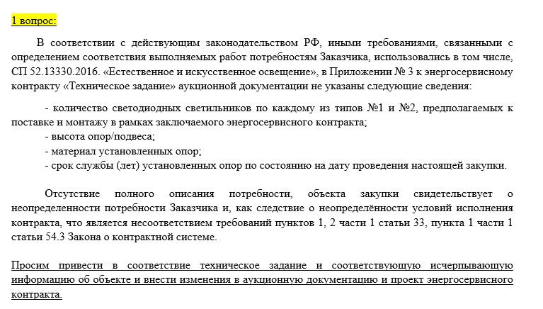
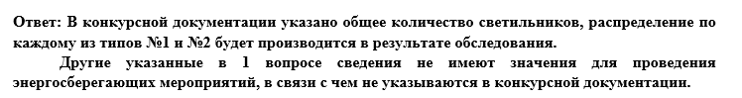
В соответствии, с п.1 Приложение №1 Постановление Правительства РФ от 18 августа 2010 г. N 636 "О требованиях к условиям энергосервисного договора (контракта) и об особенностях определения начальной (максимальной) цены энергосервисного договора (контракта) (цены лота)", участник закупки самостоятельно формирует перечень мероприятий по энергосбережению на основании сведений, собранных им об Объекте. В аукционной документации и Проекте энергосервисного контракта указана обязанность Заказчика обеспечить свободный доступ потенциальных участников закупки к Объекту энергосервиса.
Подтверждаем ранее данные пояснения к ответу на запрос разъяснений положений документации об электронном аукционе от 22.10.2021 г.
Кроме того, Комиссией установлено, что в соответствии с Протоколом рассмотрения заявок на участие в электронном аукционе от 08.11.2021 №0362300131721000135-1 на участие в закупке были поданы 2 заявки участников. При этом, обе заявки участников были допущены к участию в аукционе.
Вместе с тем, доказательств обоснованности заявленных доводов Комиссии Свердловского УФАС России со стороны заявителя в лице ООО «НЭП» представлено не было.
Таким образом, в данных действиях заказчика Комиссия Свердловского УФАС России нарушений Закона о контрактной системе не усматривает.
На основании вышеизложенного и руководствуясь административным регламентом, утвержденным приказом ФАС России от 19.11.2014г. № 727/14, частью 8 статьи 106 Закона о контрактной системе, Комиссия,

Р Е Ш И Л А:

1. Жалобу ООО «НЭП» признать необоснованной.
2. В действиях заказчика в лице Малобрусянской сельской Управы Администрации Белоярского городского округа, уполномоченного учреждения в лице Муниципального казенного учреждения Белоярского городского округа «Отдел капитального строительства, газификации и жилищно-коммунального хозяйства», его комиссии нарушений Закона о контрактной системе не выявлено.
3. Заказчику в лице Малобрусянской сельской Управы Администрации Белоярского городского округа, уполномоченному учреждению в лице Муниципального казенного учреждения Белоярского городского округа «Отдел капитального строительства, газификации и жилищно-коммунального хозяйства», его комиссии предписание об устранении нарушений законодательства о контрактной системе не выдавать.

Настоящее решение может быть обжаловано в судебном порядке в течение трех месяцев со дня его принятия.

Председатель Комиссии | *
Члены Комиссии | *  *

